 | ТЕХНИЧЕСКОЕ ЗАДАНИЕ  на охладитель пластинчатый ОП

Основные параметры
Производительность, л/час
Перерабатываемый продукт
Температура продукта на входе, ^{о} С
Давление на входе, МПа
Температура продукта на выходе, ^{о} С
Давление на выходе, МПа
Хладоноситель
Температура на входе, ^{о} С
Расход хладоносителя, л/час
Давление, МПа

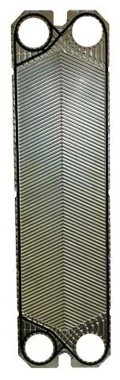 | 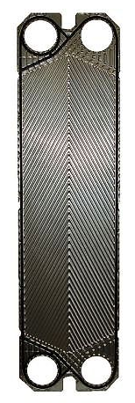 | 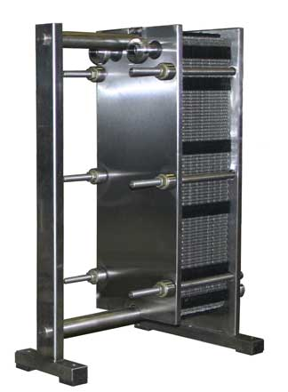 | 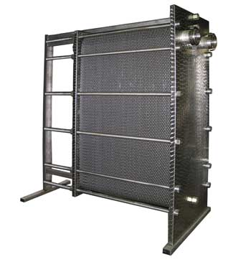
Пластина пищевая нержавеющая сталь AISI 316
Толщина пластины 0,5мм
Рабочее давление до 10атм
Резиновое уплотнение EPDM HT, температура до +150ºС

Исполнитель:  АТ «АТТІС»  04073, м.Київ, вул. Куренівська, 5/7.  Тел.: (050) 462-5677, (050) 331-5527, (067) 828-4303  http://www.attis.com.ua Mailto:info@attis.com.ua  Р/р № 403052990000026004036231370  в АТ КБ Приватбанк», м.Київ,  МФО 305299  Код ЗКПО 03574724  індивід. податковий № 035747226561  свідоцтво платника ПДВ 100333081 | Заказчик:

